МИНИСТЕРСТВО ОБРАЗОВАНИЯ И НАУКИ РОССИЙСКОЙ ФЕДЕРАЦИИ  
Федеральное агентство по образованию  
«Санкт-Петербургский государственный университет телекоммуникаций  
им. проф. М. А. Бонч-Бруевича (СПБГУТ)»

СПб ГУТ **)))**

Факультет Инфокоммуникационных сетей и систем

Кафедра Защищенных систем связи

ЯЗЫКИ ПРОГРАММИРОВАНИЯ

ПРАКТИЧЕСКАЯ РАБОТА 3

Действия со списками list в Python. Срезы строк. Создание вручную файла

CSV. Срезы списков и строк.

Выполнил:

Студенты группы ИКБ-32

***Михайлов Илья Дмитриевич***

Санкт-Петербург

**2024**

# **Цель**

Овладеть списками, строками, работой с файлами csv

# **Задачи**

1

Создайте список, содержащий целые числа, и создайте новый список, в

котором будут только отрицательные числа.

2

Создайте два списка, один с целыми числами, а другой с

действительными числами (с плавающей точкой), и извлеките из списка только

уникальные элементы.

3

Создайте два списка, один с целыми числами, а другой с

действительными числами (с плавающей точкой), и найдите произведение всех

элементов нового списка.

4

Создайте два списка, один с целыми числами, а другой с

действительными числами (с плавающей точкой), и создайте новый список, в

котором будут только числа, меньшие 5

5

Создайте два списка, один с целыми числами, а другой с

действительными числами (с плавающей точкой), и создайте новый список, в

котором будут только числа, большие среднего арифметического.

# **Выполнение заданий**

**Вариант 18**

## **Задание 1**.

**Выполнение:**

### 

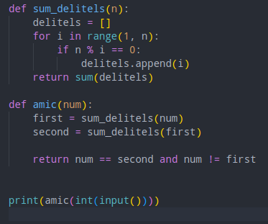

## **Задание 2**.

**Выполнение:**

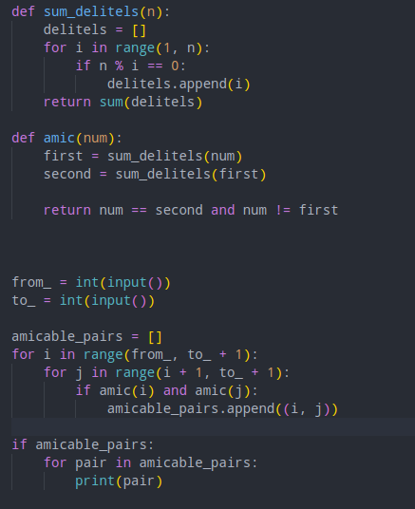

## **Задание 3**.

**Выполнение:**

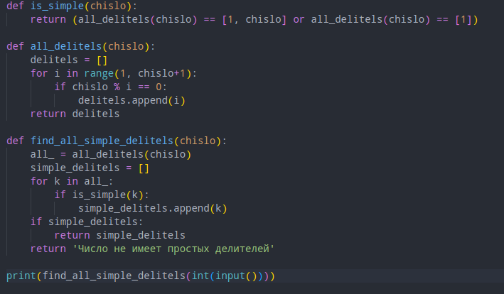

## **Задание 4**.

**Выполнение:**

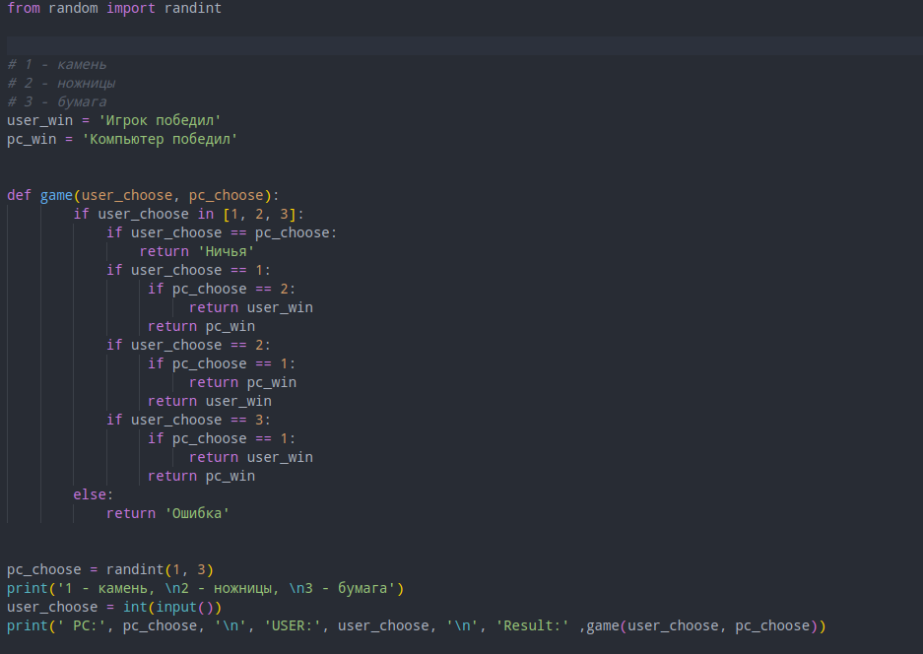

## **Задание 5**.

**Выполнение:**

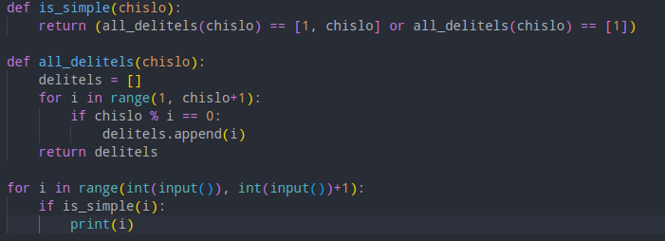

# **Вывод:**

В результате практической работы я изучил работу с циклами и логическими операторами